◇┳┳┳┳┳┳┳┳┳┳┳┳┳┳┳┳┳┳┳┳┳┳┳┳┳┳┳┳┳┳┳┳┳┳┳┳┳┳┳┳┳┳┳┳┳┳◆
食科協かわら版 No.362 （2022年度No.40） 2022/10/14
食の行政情報ならびに食中毒情報をお伝えする食科協のメールマガジン
食中毒情報は１回限り 行政情報は原則2回の掲載で削除します
新しいものはNEWマークがついております 期限設定のある記事は 期限終了まで掲載
青字をスクロール Ctrlキーを押しながらクリック もしくは右クリックでハイパーリンクを開く
◇┻┻┻┻┻┻┻┻┻┻┻┻┻┻┻┻┻┻┻┻┻┻┻┻┻┻┻┻┻┻┻┻┻┻┻┻┻┻┻┻┻┻┻┻┻┻◆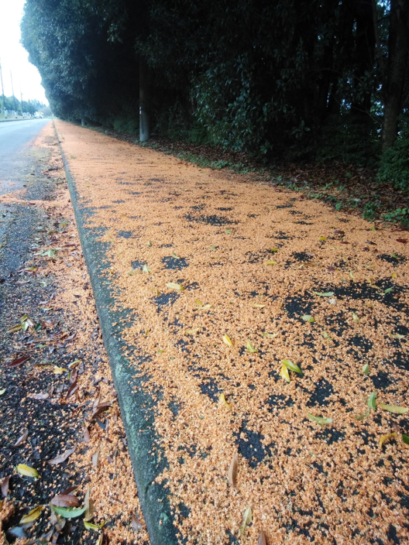
藤平様からいただきました
大雨の翌朝、散歩していたところ、
キンモクセイの花が雪が降ったように積もっていました。
目次 | ページ
- 食科協関係 | 2
2 厚生労働省関係 | 2-11
3 食品安全委員会関係 | 11-12
4 農水省関係 | 12-14
5 消費者庁関連 リコール情報 | 14-17
6 食中毒・感染症  細菌性食中毒→ウイルス性食中毒→寄生虫→自然毒→感染症→違反品の回収→他  各項目発生順で記載 菌種については月により掲載位置が変動しています | 17-25
１．食科協関係
10月7日 かわら版361号・かわら版ニュース＆トピックス276号を発行。
10月11日 かわら版ニュース＆トピックス277号を発行。
10月14日 かわら版362号・かわら版ニュース＆トピックス278号を発行。

11月14日の公開講演会の申し込み締め切りは 10月28日です
その後のお申し込みは個別対応となります（11日（金）まで受け付けます）
受講のキャンセルはDVD発送前は無料で受け付けます（10月31日まで）
DVD発送後は会費全額をお支払いいただきます
締切後の申込時期によっては 質問が講演会に反映されないことがあります
また DM便およびスマートレターの配送には共に中2日かかります
８日（火）以降のお申込みではDVD資料がお手元に届かない場合があります
なお メールの受け入れの容量が低い場合にはメールでお送りすることができません 悪しからずご了承ください
今後の予定
10月28日 講演会参加申し込み締め切り
11月 1日 DVD資料参加者宛て発送
４日 Zoom招待メール配信
4～9日 質問事項受付
14日 公開講演会開催
会場参加の方で 参加費が未納の方は 会場での支払いを受け付けます
現金の準備ができませんので お釣りのないようにお持ちください
２.厚生労働省関係 https://www.mhlw.go.jp/index.html
★Link 傍聴・参加が可能な審議会等の会議一覧 ご案内しきれないときもございますhttps://www.mhlw.go.jp/topics/event/open_doors.html
★Link 副反応疑い報告の状況について（とても詳しい資料です）
厚生科学審議会 (予防接種・ワクチン分科会 副反応検討部会)
https://www.mhlw.go.jp/stf/shingi/shingi-kousei_284075.html
★Link 2022年3月31日 国立国際医療研究センター COVIREGI-JPダッシュボード
COVID-19 レジストリ研究 “ダッシュボード” 本データの注意点
https://www.ncgm.go.jp/pressrelease/2021/20220331.html
ダッシュボード
https://app.powerbi.com/view?r=eyJrIjoiNGJlMmZmNDctMDk0NC00MjkwLTk0NDgtYmM1MGFkYjNhN2RiIiwidCI6IjZmOGFmOWFkLTU2NDctNGQ2My1hYjIxLWRiODk0NTM3MzJmNyJ9
NCGM COVID-19 治療フローチャート（中等症以上成人)
https://www.ncgm.go.jp/covid19/pdf/20220322NCGM_COVID-19_Flow_chart_v5.pdf
■NEW「食品、添加物等の規格基準の一部を改正する件（案）」（農薬（アシノナピル等８品目）の残留基準の改正）に関する御意見の募集について 2022/10/13
https://public-comment.e-gov.go.jp/servlet/Public?CLASSNAME=PCMMSTDETAIL&id=495220190&Mode=0
受付開始日時 2022年10月13日0時0分
受付締切日時 2022年11月11日23時59分
■NEW第102回コーデックス連絡協議会(開催案内) 2022/10/12
https://www.mhlw.go.jp/stf/newpage_28338.html
厚生労働省、消費者庁及び農林水産省は、令和4年11月2日 （水曜日） に、コーデックス委員会における活動状況の報告と検討議題に関する意見交換を行うため、「第102回 コーデックス連絡協議会」を開催します。なお、ウェブ上での傍聴を受け付けます。
記
1 開催概要
(1) 厚生労働省、消費者庁及び農林水産省は、コーデックス委員会（※）の活動及び同委員会での我が国の活動状況を、消費者をはじめとする関係者に対して情報提供するとともに、検討議題に関する意見交換を行うため、コーデックス連絡協議会を開催しています。コーデックス連絡協議会の委員、活動内容等は、以下のURL ページに掲載しています。
厚生労働省
https://www.mhlw.go.jp/stf/seisakunitsuite/bunya/kenkou_iryou/shokuhin/codex/index_00001.html
消費者庁
https://www.caa.go.jp/policies/policy/food_labeling/meeting_materials/review_meeting_001/
農林水産省
https://www.maff.go.jp/j/syouan/kijun/codex/index.html
(2) 今回は、令和4年9月から10月にかけて開催された 第6回スパイス・料理用ハーブ部会 （CCSCH) 及び10月に開催さた 第22回アジア地域調整部会（CCASIA) の報告を行い、令和4年11月から12月にかけて開催される第45回総会（CAC) 及び第53回食品衛生部会（CCFH) の主な検討議題の説明を行い、意見交換を行うこととしています。
※ コーデックス委員会（Codex Alimentarius Commission）は、1963 年にFAO（国連食糧農業機関）とWHO（世界保健機関）が合同で設立した政府間組織です。消費者の健康を保護し、公正な食品貿易を保証するために、国際標準となる食品の規格（コーデックス規格）や基準・ガイドラインなどを定めています。
2 開催日時
日時：令和4 年11 月2 日（水曜日） 14 時00分～16 時25分
開催形式：ハイブリッド
・委員は農林水産省共用第2会議室 （東京都千代田区霞が関１－２－１） またはウェブにて参加
・傍聴はウェブのみ
3 議題
（１）コーデックス委員会の活動状況
ア 最近コーデックス委員会で検討された議題について
・第6回スパイス・料理用ハーブ部会（CCSCH)
・第22回アジア地域調整部会（CCASIA)
イ 今後の活動について
・第45回総会（CAC)
・第53回食品衛生部会（CCFH)
（２）その他
これまでの当会議の議事概要等は以下の URL ページで御覧になれます。 また、今回の会議資料は、令和4年 10 月31 日（月曜日） までに農林水産省のURLページに掲載するとともに、会議終了後に3省庁のURL ページで公開することとしております。
厚生労働省
https://www.mhlw.go.jp/stf/seisakunitsuite/bunya/kenkou_iryou/shokuhin/codex/index_00001.html
消費者庁
https://www.caa.go.jp/policies/policy/food_labeling/meeting_materials/review_meeting_001/
農林水産省
https://www.maff.go.jp/j/study/codex/index.html
4 傍聴可能人数 無制限
5 傍聴申込要領
（１）申込方法
インターネットにてお申込みください。（厚生労働省 医薬・生活衛生局 生活衛生・食品安全企画課及び消費者庁食品表示企画課ではお申込みをお受けできません。）
＜インターネットによるお申込先＞
（２）申込締切等
令和4年10月26日（水曜日）17 時00分必着です。
傍聴はYoutubeによるライブ配信等です。
傍聴用URLについては、10月27日（木曜日） 以降に御連絡します。
（３） 傍聴される皆様への留意事項
次の留意事項を遵守してください。これらを守られない場合は、今回および今後の傍聴をお断りすることがあります。
・ウェブ会議を撮影、録画・録音をしないこと
・ウェブ会議用の URL を転送したり SNS で公開したりしないこと
・その他、事務局職員の指示に従ってください。
（４） その他
・傍聴等に係るインターネット通信料は、参加者の負担となります。
・パソコン、タブレット、スマートフォン等での参加が可能ですが、安定したネットワーク環境の利用を推奨します。
・ネットワークの回線状況や Wi-Fi 環境により動作に支障が出る場合がございますので、あらかじめ御了承ください。
・お申込みによって得られた個人情報は厳重に管理し、御本人への連絡を行う場合に限り利用させていただきます。
お問い合わせ先
厚生労働省 医薬・生活衛生局 生活衛生･食品安全企画課
担当者：国際食品室 佐々木、海老名
代表：03-5253-1111（内線2405）FAX：03-3503-7965
消費者庁 食品表示企画課
担当者：宗、横田、名達
代表：03-3507-8800 (内線2329) FAX:03-3507-9292
農林水産省 消費・安全局 食品安全政策課
担当者：国際基準室 織戸、堀米、押川
代表：03-3502-8111 (内線4471) ダイヤルイン：03-3502ｰ8732
FAX:03-3507-4232
■NEW食品に残留する農薬等の試験法 2022/10/12
https://www.mhlw.go.jp/stf/seisakunitsuite/bunya/kenkou_iryou/shokuhin/zanryu/zanryu3/index.html
https://www.mhlw.go.jp/content/000999987.pdf
■NEW食品に残留する農薬、飼料添加物又は動物用医薬品の成分である物質の試験法 2022/10/12
https://www.mhlw.go.jp/stf/seisakunitsuite/bunya/kenkou_iryou/shokuhin/zanryu/zanryu3/siken.html
■NEW有毒植物による食中毒予防の徹底について 2022/10/4
佐藤先生からいただいた情報です
https://www.mhlw.go.jp/content/000997375.pdf
薬生食監発 1004 第１号 令 和 ４ 年 1 0 月 ４ 日
有毒植物による食中毒予防の徹底について
今般、有毒植物（クワズイモ）が誤って食用として流通･販売され、これを購入し、喫食したことによる食中毒事例が発生しています（別添参照）。
令和３年６月１日から HACCP に沿った衛生管理が完全施行されているところですが、青果販売業向けの手引書には、有毒植物による食中毒を予防するためのポイント等が記載されていることから、これら手引書も参考に、仕入れ･検品等の工程における衛生管理を徹底するよう、貴管内の野菜果物販売業者等への注意喚起の実施をお願いします。
参考）厚生労働省ホームページ
• HACCP の考え方を取り入れた衛生管理のための手引書
卸売市場（青果物卸売業／青果物仲卸業）、小規模な青果物小売業、農産物直売所
https://www.mhlw.go.jp/stf/seisakunitsuite/bunya/0000179028_00003.html
• 自然毒のリスクプロファイル
http://www.mhlw.go.jp/stf/seisakunitsuite/bunya/kenkou_iryou/shokuhin/syokuchu/poison/index.html
（別添）
食中毒の発生について 令和４年１０月４日（火）
１ 事件の概要
令和４年１０月３日（月）１１時頃、臼杵市内の青果仲卸業者から県中部保健所あてに「９月２９日(木)に納入先でハスイモを購入した客から、１０月１日(土)に『口の中がかぶれた』『食べてみた瞬間にハスイモとは違うと感じた』『ハスイモと似ている別のものではないか』と連絡があった旨の通報があった。
農家が出荷した植物及び患者が調理した残品を調査した結果、当該植物はハスイモではなく有毒植物であるクワズイモと判断されたため、食中毒事件と断定した。
２ 患者等の状況 （調査中）
（１）摂食年月日：令和４年９月２９日（木）１８時頃
（２）初発日時 ：令和４年９月２９日（木）１８時頃
（３）摂食者数 ：１１名
（４）患 者 数 ：１１名
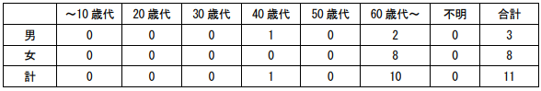
（５）主な症状 口腔及び舌の痛み
３ 原因施設
（１）コープうすき店
所在地：臼杵市臼杵９－１６
販売期間：９月２９日(木)～１０月１日（土）
販売数量：１５袋
回収数量：１１袋
問い合わせ先：コープうすき店 ＴＥＬ ０９７２－６３－１５２２
（２）県内スーパー
２袋販売していたが、全て販売先を特定し残品を回収済みである。
４ その他流通先
若狭青果（ドラッグセイムス大分馬場店）
所在地：大分市馬場２７１
販売期間：９月２９日(木)～１０月３日（月）
販売数量：５袋
回収数量：０袋
問い合わせ先：若狭青果 ＴＥＬ ０９０－２５１９－３８２３
＊店舗にて自主回収中。現在、健康被害の情報はなし。
５ 原因食品 クワズイモ
６ 病因物質 植物性自然毒（シュウ酸カルシウム）
７ 措置
中部保健所は販売施設、青果市場、出荷者に対して以下の事項を指導
指導事項
・食用と確実に判断できない植物については、出荷・販売しないこと。
・クワズイモはハスイモと誤認しやすいため、注意すること。
８ その他
（１）上記販売店舗で「テンジク」として販売された商品を購入した方は、販売店にお知らせください。
（２）有毒植物による食中毒防止について
食用と確実に判断できない植物は、絶対に「採らない」、「食べない」、「売らない」、「人にあげない」。
（３）野草等を食べて体調に異常を感じたら、直ちに管轄の保健所にご連絡ください。
【問い合わせ先】
食品・生活衛生課 食品衛生班 若松、曽根
電話 097-506-3050／3051
■サル痘の患者の発生について 2022/10/6
https://www.mhlw.go.jp/stf/newpage_28384.html
発疹の症状を示し、サル痘への罹患が疑われた男性１名に関して検査の結果、サル痘の患者と確認されたことが、本日、東京都から報告されました。
我が国では、サル痘は、感染症の予防及び感染症の患者に対する医療に関する法律（平成10年法律第114号）において、４類感染症に指定されており、届出義務の対象となっています。
患者に関する情報は、以下のとおりです。
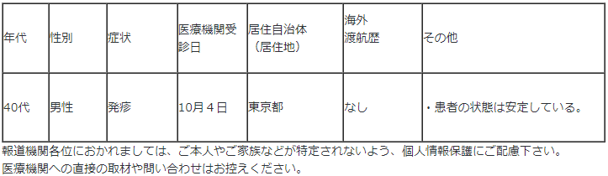
（別紙：東京都プレスリリース）
https://www.mhlw.go.jp/content/10906000/000998000.pdf
令和４年１０月６日 福祉保健局
サル痘患者の発生について
都内在住で、発疹の症状を示し、令和４年１０月４日、都内の医療機関を受診していた方について、検査の結果、サル痘の陽性が確定しました。
なお、報道機関各位におかれましては、患者様やご家族などが特定されないよう、個人情報保護にご配慮下さい。医療機関への取材や直接のお問い合わせはお控えください。
【患者の概要】
年 代：４０代
性 別：男性
居住自治体（居住地）：東京都
症 状：発疹
海外渡航歴：なし
患者の状況：発疹の症状が認められるものの、状態は安定しています。
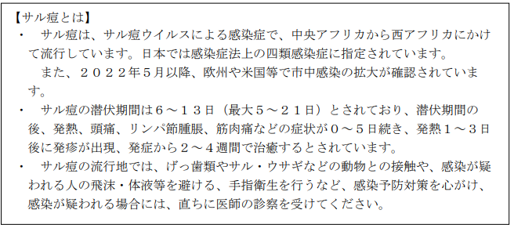
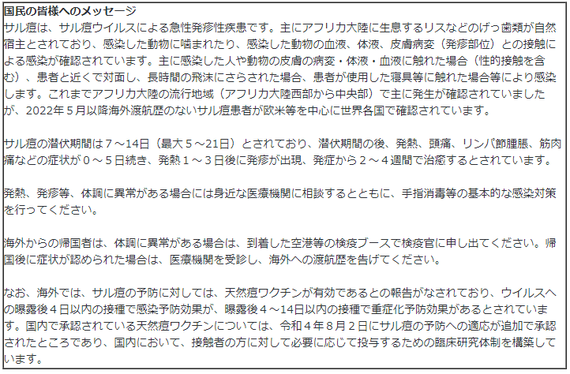
■サル痘の患者の発生について 2022/10/4
https://www.mhlw.go.jp/stf/newpage_28305.html
発疹等の症状を示し、サル痘への罹患が疑われた男性１名に関して検査の結果、サル痘の患者と確認されたことが、本日、東京都から報告されました。
我が国では、サル痘は、感染症の予防及び感染症の患者に対する医療に関する法律（平成10年法律第114号）において、４類感染症に指定されており、届出義務の対象となっています。
患者に関する情報は、以下のとおりです。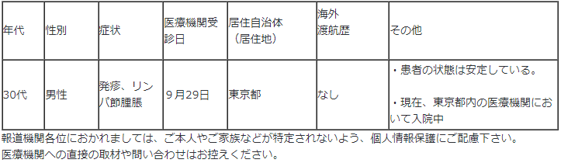
（別紙：東京都プレスリリース）
https://www.mhlw.go.jp/content/10906000/000997071.pdf
令和４年１０月４日 福祉保健局
サル痘患者の発生について
都内在住で、発疹・リンパ節腫脹の症状を示し、令和４年９月２９日、都内の医療機関を受診していた方について、同日、検査の結果、サル痘の陽性が確定しました。
なお、報道機関各位におかれましては、患者様やご家族などが特定されないよう、個人情報保護にご配慮下さい。医療機関への取材や直接のお問い合わせはお控えください。
【患者の概要】
年 代：３０代
性 別：男性
居住自治体（居住地）：東京都
症 状：発疹、リンパ節腫脹
海外渡航歴：なし
患者の状況：発疹、リンパ節腫脹の症状が認められるものの、状態は安定しています。現在、都内医療機関において入院中です。
■NEW食品中の放射性物質の検査結果について（１３１０報） 2022/10/13
https://www.mhlw.go.jp/stf/newpage_28347.html
１ 自治体の検査結果
※ 基準値超過 ２件
No. 40 宮城県 マツタケ （Cs ： 230 Bq / kg ) 気仙沼市
No. 232 静岡県 キノボリイグチ （Cs ： 110 Bq / kg ) 富士宮市
３ 国立医薬品食品衛生研究所における検査
※ 基準値超過 １件
No. 4 山形県 コウタケ （Cs ： 1500 Bq / kg )
■食品中の放射性物質の検査結果について（１３０９報） 2022/10/4
https://www.mhlw.go.jp/stf/newpage_28189.html
２ 緊急時モニタリング又は福島県の検査結果
※ 基準値超過 ３件
No. 27 福島県 イノシシ （Cs ： 150 Bq / kg ) 福島市
No. 28 福島県 イノシシ （Cs ： 850 Bq / kg ) 伊達市
No. 36 福島県 イノシシ （Cs ： 110 Bq / kg ) 白河市
３ 国立医薬品食品衛生研究所における検査
※ 基準値超過 ３件
No. 9 秋田県 コウタケ （Cs ： 120 Bq / kg ) 真昼岳
No. 10 岩手県 コウタケ （Cs ： 250 Bq / kg )
No. 13 岩手県 コウタケ （Cs ： 110 Bq / kg )
■NEW食品安全情報（微生物）No.21/ 2022（2022.10.13） 2022/10/13
http://www.nihs.go.jp/dsi/food-info/foodinfonews/2022/foodinfo202221m.pdf
目次
【米国疾病予防管理センター（US CDC）】
1. ブリーチーズおよびカマンベールチーズに関連して複数州にわたり発生しているリステリア（Listeria monocytogenes）感染アウトブレイク（2022 年 10 月 6 日付更新情報、9 月 30 日付初発情報）
2. 冷凍ファラフェルに関連して複数州にわたり発生している大腸菌 O121感染アウトブレイク（2022 年 10 月 7 日付初発情報）
3. 小規模飼育の家禽類との接触に関連して複数州にわたり発生しているサルモネラ（Salmonella Enteritidis、S. Hadar、S. Indiana、S. Infantis、S. Typhimurium、S. Mbandaka、S. I 4,[5],12:i:-）感染アウトブレイク（2022 年 9 月 22 日付更新情報）
【欧州疾病予防管理センター（ECDC）】
1. 欧州連合（EU）加盟数カ国および英国で拡大している A 型肝炎ウイルス（HAV）遺伝 子型 IB 株感染患者
【欧州委員会健康・食品安全総局（EC DG-SANTE）】
1. 食品および飼料に関する早期警告システム（RASFF：Rapid Alert System for Food and Feed）
【欧州食品安全機関（EFSA）】
1. 新興リスクに関する 2019 年の欧州食品安全機関（EFSA）の活動（技術報告書）
【ドイツ連邦リスクアセスメント研究所（BfR）】
1. 農業における再生水（reclaimed wastewater）の利用：果物・野菜の病原体汚染による健康リスク
■NEW食品安全情報（化学物質）No.21/ 2022（2022.10.13） 2022/10/13
http://www.nihs.go.jp/dsi/food-info/foodinfonews/2022/foodinfo202219c.pdf
＜注目記事＞
【FAO】 海藻のための食品安全に関する専門家会合報告書：現状と今後の展望
2021 年 10 月 28-29 日に開催された FAO/WHO 合同専門家会合の報告書。海藻の養殖と食品への利用の増加は、今後数年間の、持続可能な食料安全保障と強固な水産経済の重要な柱になると予測されることから、その食品安全について検討することが重要となる。
本報告書は、海藻の生産量と貿易量、ハザード因子、規制状況、今後の課題についてまとめている。海藻には様々なハザードが同定されるが、食品安全上の優先度が高いと判断されたのは、ヒ素、カドミウム、ヨウ素、Salmonella であった。
＊ポイント： 報告書によると、2019 年の世界の藻類の総生産量は 35,762,504 トンで、その 97％が養殖です。世界シェアの 1 位は中国の 56.75%、日本は 6 位の 1.5%で、アジア 7 ヵ国のみで全体の 97.38%を占めています。藻類に関する今後の課題として、藻類の摂取量データを集めること、ハザードの発生や影響を与える一次生産方法に関するデータを集めること、海藻の養殖と収穫に関するコーデックスガイドラインを作成することなどが挙げられており、今後、データ募集などが呼び掛けられる可能性があるので、主要生産国である日本も準備しておく必要があるでしょう。
【FSANZ】 食品添加物としての二酸化チタンのレビュー
オーストラリア・ニュージーランド食品基準局（FSANZ）は、食品添加物としての二酸化チタン（TiO2）の安全性に関するレビューを完了した。現時点で食品グレードの二酸化チタンへの食事による暴露がヒトの健康にとって懸念すべきものであることを示す根拠はないことが確認された。
＊ポイント： 欧州食品安全機関（EFSA）が食品添加物としての二酸化チタンについて遺伝毒性の懸念が排除できないという曖昧な結論を出し、それを根拠に EU で食品添加物としての使用が禁止されたことを受けて実施されたレビューです。EFSA の評価では二酸化チタンのサイズや投与方法を限定せずに評価していましたが、FSANZ はヒトが食品から暴露される状況を考慮して、食品グレードの二酸化チタンを用いた混餌投与の動物試験の結果を重視しています。
【TGA】 ビタミン B 6 (ピリドキシン)サプリメントによる末梢神経障害
オーストラリア TGA のレビューの結果、50 mg 未満の用量で、ビタミン B 6 を含む複数の製品（マルチビタミン・ミネラルサプリメント）を服用している場合に末梢神経障害が発生する可能性があることがわかった。そのため TGA は１日最大許容量を引き下げ、成人向けの製品は 1 日あたり 100 mg 以上のビタミン B6 を提供してはならないこと、また 1 日 10 mg を超えるビタミン B 6 を含むすべての製品に警告文を表示するよう規則を更新した
＊ポイント： ビタミン B6 を含むサプリメントは日本でも流通していて、１粒あたり数十 mg 含むものもありますので、健康的に必要な量を超える摂取はしないように注意しましょう。
3.食品安全委員会関係 https://www.fsc.go.jp/
■NEW食品安全委員会（第876回）の開催について 2022/10/13
最近、発表が遅く、締め切りが早くなっております。参加をご希望の場合は、各自ご確認ください
標記会合を下記のとおり開催しますので、お知らせいたします。
なお、新型コロナウイルス感染症の感染拡大防止のため、本会合については、傍聴者を入れずに開催いたしますが、本会合の様子については、下記４のとおり、web上で動画配信することといたしました。
議事録につきましては、後日、食品安全委員会Webサイト
（http://www.fsc.go.jp/iinkai_annai/jisseki.html） に掲載いたします。大変御迷惑をお掛けいたしますが、ご理解のほど、何卒よろしくお願いいたします。
記
１．開催日時：令和4年10月18日（火） １４：００〜
２．開催場所：食品安全委員会 大会議室 （港区赤坂５−２−２０ 赤坂パークビル２２階)
３． 議事
（１）肥料・飼料等専門調査会における審議結果について
・「Corynebacterium glutamicumにより生産された塩酸L-ヒスチジンを有効成分とする飼料添加物」に関する審議結果の報告と意見・情報の募集について
（２）食品安全基本法第２４条の規定に基づく委員会の意見について
・食品衛生法第１３条第３項の規定に基づき、人の健康を損なうおそれのないことが明らかであるものとして厚生労働大臣が定める物質（対象外物質）「ヒスチジン」に係る食品健康影響評価について
（３）その他
４．動画視聴について
：本会合の様子の動画視聴を希望される方は、10月17日（月）12時までに内閣府共通意見等登録システム（https://form.cao.go.jp/shokuhin/opinion-1176.htmlにて、氏名所属、電話番号及びメールアドレスを御登録いただきますようお願いいたします。視聴をお申し込みいただいた方には、御登録いただいたメールアドレス宛てに、視聴に必要なURLを、10月18日（火）12時までに御連絡いたします。なお、当日の資料につきましては、同日14時までに食品安全委員会Webサイト
（http://www.fsc.go.jp/iinkai_annai/jisseki.html）に掲載いたします。
https://www.fsc.go.jp/iinkai_annai/annai/annai804.html
http://www.fsc.go.jp/iinkai_annai/annai/ ←発表がない場合はこちらからご確認ください
会議の結果は下記から確認できます
★Link食品安全委員会 開催実績リンク 開催日時、配付資料、議事録等
https://www.fsc.go.jp/iinkai_annai/jisseki.html
https://www.fsc.go.jp/iken-bosyu/pc1_hisiryou_muramidase_030512.html
■NEW食品安全関係情報更新（令和4年9月3日から令和4年9月22日）2022/10/6
https://www.fsc.go.jp/fsciis/foodSafetyMaterial/search?year=&from=struct&from_year=2022&from_month=9&from_day=3&to=struct&to_year=2022&to_month=9&to_day=22&max=100
４．農水省関係 https://www.maff.go.jp/
★Link ウクライナ情勢に関する農林水産業・食品関連産業事業者向け相談窓口
https://www.maff.go.jp/j/zyukyu/sodan.html
■海外でGI申請した我が国水産物が、初めて登録されました 2022/10/3
https://www.maff.go.jp/j/press/yusyutu_kokusai/chizai/221003.html
日本の地理的表示（GI）産品である「みやぎサーモン」が、ベトナムにおいてGIとして登録されたことをお知らせします。
1.概要
農林水産省は、海外における我が国のブランド産品の模倣品排除とブランド保護のため、輸出品目について、海外でのGI登録を推奨しています。
今般、我が国のGI産品「みやぎサーモン」が、ベトナムにおいてGIとして登録されました。「みやぎサーモン」は、海外において、直接申請により初めて登録された我が国のGI水産物です。
このことにより、ベトナムにおいて「みやぎサーモン」の模倣品について、行政上の救済手段や輸出入における水際措置の活用が可能となり、現地でのブランドの保護に寄与することとなります。
2.ベトナムにおける登録 みやぎサーモン（宮城県）登録日：令和4年8月17日
3.これまでに登録されたGI産品
これまでにベトナムで登録された日本のGI産品
鹿児島黒牛（鹿児島県）登録日：令和2年12月25日
市田柿（長野県）登録日：令和3年6月14日
これまでに日本で登録されたベトナムのGI産品
ルックガン・ライチ登録日：令和3年3月12日
ビントゥアン・ドラゴンフルーツ登録日：令和3年10月7日
＜添付資料＞今回登録された日本のGI産品(PDF : 215KB)
https://www.maff.go.jp/j/press/yusyutu_kokusai/chizai/attach/pdf/221003-1.pdf
4.輸出などをご検討の産地の皆様へ
海外では、日本の地名を冠した食品や農産物による模倣品の被害が発生しており、第三者による日本の地名を冠した商標（冒認商標）の取得も多数確認されています。
他者による冒認商標の権利登録により、輸出が困難となった事例や高額で権利の購入を強いられる事例も発生しています。
一度冒認商標が登録されると、これを取り消すための手続きに数年を要し、場合によっては取り消すことができないこともあります。このため、ブランドを作り出した本人・団体・地域が、一刻も早く権利の取得を行うことが重要です。
農林水産省では、現地でのブランド保全に関する相談に乗っているほか、海外での侵害対策及び海外でのGI等の出願支援をしております。
https://www.maff.go.jp/j/budget/pdf/r4kettei_pr32.pdf
お問合せ先
輸出・国際局知的財産課 担当者：萩原、小野、西村
代表：03-3502-8111（内線4285）ダイヤルイン：03-6744-0234
■我が国周辺水域の水産資源に関する評価結果等の公表（カタクチイワシ・キンメダイ・ムロアジ類・マルアジ・ヤナギムシガレイ・サメガレイ・ヒラメ・マダラ・マダイ・ホッケ） 2022/9/30
https://www.jfa.maff.go.jp/j/press/sigen/220930.html
国立研究開発法人水産研究・教育機構において、資源評価対象魚種であるカタクチイワシ・キンメダイ・ムロアジ類・マルアジ・ヤナギムシガレイ・サメガレイ・ヒラメ・マダラ・マダイ・ホッケの10魚種10系群の評価結果等が取りまとめられましたので、お知らせします。
1.趣旨
水産資源の適切な保存及び管理に資するため、国立研究開発法人水産研究・教育機構及び関係都道府県の試験研究機関等から成る共同実施機関への事業委託により、毎年、我が国周辺水域の主要な水産資源について資源調査・評価が行われ、結果が公表されています。
今回は、新たにカタクチイワシ瀬戸内海系群、キンメダイ太平洋系群、ムロアジ類東シナ海及びマルアジ日本海西・東シナ海系群の4魚種4系群について、国立研究開発法人水産研究・教育機構において、
（ア）資源状況
（イ）資源管理目標案（目標管理基準値（※1）案及び限界管理基準値（※2）案）
（ウ）漁獲シナリオ案
（エ）漁獲シナリオに応じた毎年の資源量や漁獲量の推移（予測）
が取りまとめられ、結果が公表されました（ムロアジ類東シナ海及びマルアジ日本海西・東シナ海系群については、（ア）及び（イ）のみ）。
ヤナギムシガレイ太平洋北部、サメガレイ太平洋北部、ヒラメ瀬戸内海系群、マダラ本州太平洋北部系群及びマダイ瀬戸内海中・西部系群の5魚種5系群については、既に公表されていた令和3年度の資源評価が更新され、新たな結果が公表されました。
ホッケ道北系群については、令和3年度の資源評価結果に基づき、資源管理目標案が更新されました。
今後、上記の共同実施機関と漁業者を含む利害関係者で、今回の評価結果等について意見交換会を行い、資源管理目標や漁獲シナリオ等を検討することとされています。
（※1）目標管理基準値：MSYを達成する資源水準の値
（※2）限界管理基準値：これを下回った場合にはMSY水準まで回復させる計画を定めることとする値
2.資源評価結果の概要
今回公表されたものを含め、資源評価の概要及び詳細は、国立研究開発法人水産研究・教育機構のホームページの以下で公表されています。
http://www.fra.affrc.go.jp/shigen_hyoka/SCmeeting/2019-1/
お問合せ先
（資源評価結果の公表について）
水産庁増殖推進部漁場資源課 担当者：加賀、大南
代表：03-3502-8111（内線6800）ダイヤルイン：03-6744-2377
（資源評価結果の内容について）
国立研究開発法人水産研究・教育機構水産資源研究所 担当者：上原、西田
代表：045-788-7615（内線7960）
■有機酒類に有機JASマークの表示ができるようになります！ 2022/9/30
https://www.maff.go.jp/j/press/shokuhin/ninsyo/220930.html
～有機酒類の輸出拡大に向けて～
これまでJASの対象ではなかった有機酒類について、JAS法の改正により、令和4年10月1日（土曜日）からJAS認証を取得すると、有機JASマークの表示ができるようになります。
1.背景
米国・EU等の海外市場においては、有機食品の人気が高く、野菜、果実などの生鮮食品に加えて、加工食品でも有機製品が高値で販売されるなど、その市場が拡大しています。
現在、農産物及び農産物加工品は、米国、カナダ、EU等と、JAS法（※）に基づく有機認証制度の同等性（同等の水準にあると認められていること）を締結しています。そのため、日本において有機JAS認証を取得することで、輸出先国・地域の有機認証を別途取得しなくても、有機農産物等として輸出することが可能です。
一方、酒類は、これまでJAS法の対象ではなかったため、農産物等とは異なり、諸外国との有機同等性の対象外となっていました。
2.今後期待されること
今般、JAS法が改正され、令和4年10月1日から有機加工食品のJAS規格の対象に有機酒類が追加されることとなりました。このため、有機酒類も、有機加工食品のJAS認証を取得すると有機JASマークの表示ができるようになります。
なお、10月1日以降も、有機酒類は、主要市場国・地域との間に締結されている有機同等性の対象品目ではありません。そのため、農林水産省は、財務省と連携しながら、海外の主要市場国・地域との間で、有機酒類の同等性の相互承認に向けても取り組んでまいります。
日本農林規格等に関する法律（昭和25年法律第175号）
（参考）
〇JAS法改正の概要について
https://www.maff.go.jp/j/jas/r4_jashou_kaisei.html
〇2022年10月1日から有機酒類に有機JASマークの表示ができるようになりました！
（令和7年10月1日以降、酒類に「有機」、「オーガニック」等と表示するには、有機JAS認証を取得し、有機JASマークを付すことが必要）
https://www.maff.go.jp/j/jas/jas_kikaku/attach/pdf/yuuki-37.pdf
〇有機同等性について
https://www.maff.go.jp/j/jas/jas_kikaku/attach/pdf/yuuki-135.pdf
５.消費者庁関連
https://www.caa.go.jp/
「消費者庁」になりすましたTwitter、Facebookアカウントにご注意ください。
■NEW食品表示基準の一部改正案に関する意見募集について 2022/10/13
https://www.caa.go.jp/notice/entry/030517/
消費者庁では、食品表示基準の一部改正案を作成いたしました(本案の詳細は別添資料を御参照ください。)。つきましては、下記のとおり、広く国民の皆様の御意見を募集いたします。お寄せいただいた御意見につきましては、内容を検討の上、本案作成の参考とさせていただきます
詳細
1.意見募集の対象
食品表示基準の一部改正案
https://public-comment.e-gov.go.jp/servlet/Public?CLASSNAME=PCMMSTDETAIL&id=235080068&Mode=0
2.一部改正案の概要
(1)アレルギー原因物質を含む食品である「くるみ」については、現在、表示を推奨する品目としているが、即時型食物アレルギーによる健康被害に関する全国実態調査の結果等から表示が必要との方針を得たため、アレルギー表示の対象品目である特定原材料として「くるみ」を追加することとする。
(2)今後、厚生労働省による安全性審査を経て、エイコサペンタエン酸(EPA)及びドコサヘキサエン酸(DHA)を産生させるために遺伝子組換えが行われたなたねに由来する食品が国内に流通することが見込まれることから、遺伝子組換え表示制度における特定遺伝子組換え農産物としての表示の対象に当該なたねを追加することとする。
3.意見募集期間
令和4年10月13日(木)から同年11月12日(土)まで(郵送の場合は同日必着)
4.意見の提出方法
以下の事項を記載し、次に掲げるいずれかの方法により提出してください。なお、電話での受付はできませんので御了承ください。
【1】氏名(法人その他の団体にあっては名称/部署名等)
【2】職業(法人その他の団体にあっては業種)[任意]
【3】住所
【4】電話番号
【5】電子メールアドレス(お持ちの場合)
【6】御意見及びその理由(表題及び御意見を御記入ください。)
*御意見が600字を超える場合、その内容の要旨を添付してくださいますようお願いいたします。
*FAX又は郵送で御提出の場合、別途様式を用意しておりますが、【1】～【6】の項目が記載されていれば、他の様式を用いての御提出も可能です。
(1)電子メールの場合
E-mail: i.shokuhin6@caa.go.jp 宛て
*電子メール件名を「食品表示基準改正案について」としてください。
(2)FAXの場合
FAX番号:03-3507-9292 消費者庁食品表示企画課 意見募集担当宛て
*表題を「食品表示基準改正案について」としてください。
(3)郵送の場合
〒100-8958
東京都千代田区霞が関3-1-1 中央合同庁舎第4号館6階
消費者庁食品表示企画課 意見募集担当宛て
*封筒表面に「食品表示基準改正案について」と朱書きしてください。
5.注意事項
お寄せいただいた御意見に対する個別の回答は致しかねますので、その旨御了承願います。
御意見については、提出者の氏名や住所等、個人を特定できる情報を除き、そのまま公表させていただく場合もありますので、その旨御了承願います。
御記入いただいた氏名、住所、電話番号及び電子メールアドレスは、御提出いただいた御意見の内容に不明な点があった場合等の連絡のために利用します。
電子メールでの御意見は、テキスト形式の電子メールによる御意見だけを受理します。セキュリティ上、添付ファイルやURLへのリンクにより提出された御意見は受理しかねますので、その旨御了承願います。
6.参考
食物アレルギー表示に関するアドバイザー会議
https://www.caa.go.jp/policies/policy/food_labeling/meeting_materials/review_meeting_005/
消費者委員会 食品表示部会(第67回)
https://www.cao.go.jp/consumer/kabusoshiki/syokuhinhyouji/bukai/067/shiryou/index.html
公表資料
食品表示基準の一部改正案に関する意見募集[PDF:190.7 KB]
https://www.caa.go.jp/notice/assets/food_labeling_cms201_221013_01.pdf
■NEW眼鏡の不適合による体調不良等に注意! - 眼鏡は処方箋をもとに作製し、目の健康を守りましょう – 2022/10/7
https://www.caa.go.jp/policies/policy/consumer_safety/caution/caution_064/
■NEW第7回 景品表示法検討会(2022年10月5日)
https://www.caa.go.jp/policies/policy/representation/meeting_materials/review_meeting_004/030350.html
消費者庁リコール情報サイト https://www.recall.caa.go.jp/
（回収中か否かに関わらず、だいたい一回の掲載で消去します）
★ドギーマンハヤシ「ペットフード：小動物の国産野菜 ソフトスティック にんじんと大麦若葉入り 50g」 - 返金／回収 表記に保存料不使用と記載したため（裏面には保存料（ソルビン酸、デヒドロ酢酸ナトリウム）を正しく記載） 2022/10/13
★宝商事「ローストピーナッツ(バーベキュー)、ドライローストピーナッツ、ローストピーナッツ(ビネガー)」 - 返金／回収 虫の混入が確認されたため 2022/10/13
★彩裕フーズ「本格杏仁と皮まで食べられるメイヤーレモン」 - 返金／回収 消費期限の誤表示（誤：22.12.4、正：22.10.10） 2022/10/13
★KOME COMPANY LIMITED「FROZEN LIME LEAF(冷凍ライムリーフ）」 - 回収 パクロブトラゾールとプロピコナゾールが基準値を超えて残留 2022/10/13
★イオンフードサプライ「オーガニックラム（骨付きロースステーキ用、かたロース焼肉用、ももカットステーキ用（らんぷ））」 - 返金／回収 消費期限の誤表示（誤：22.10.14、正：22.10.10） 2022/10/13
★ROOTS「桃農家の桃カレー」 - 返金／回収 シール不良による菌の混入により、下痢、腹痛を起こす可能性があるため 2022/10/12
★神戸物産「イタリアン粉チーズ」 - 返金／回収 一部商品においてカビの発生が確認されたため 2022/10/12
★MiL「3種きのこの煮込みハンバーグ」 - 返金／回収 アレルゲン「乳成分」の表示欠落 2022/10/12
★ちちぶスイーツ「秩父プリン 芋」 - 返金／回収 ビニール片が混入 2022/10/12
★アダチ製菓「極もなか」 - 返金／回収 カビによる汚染 2022/10/12
★殿畑双葉堂「ビスマン、プチ・ビスマン」 - 返金／回収 アレルゲン「乳」の表示欠落 2022/10/11
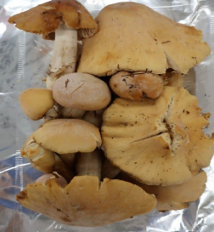
★和田宿青空市場組合「ショウゲンジ（コムソウ）」 - 返金／回収 放射性物質（セシウム）の基準値を超える商品が混入 2022/10/11
★山田製菓「阿波ういろ」 - 返金／回収 菓子への使用が認められていないソルビン酸カリウムを保存料として使用していたため 2022/10/11
★横浜農業協同組合「小松菜」 - 回収 基準を超えるテブコナゾール0.18ppmを検出（基準値：0.01ppm） 2022/10/11
★アイスコ（スーパー生鮮館TAIGA海老名下今泉店）「広島産 季の彩り生かき」 - 返金／回収加熱調理用かきに誤って生食用ラベルを貼付 2022/10/7
★芦本菓子舗「能登パイぱい（かぼちゃ、中島菜）」 - 返金／回収 アレルゲン「卵」の表示欠落 2022/10/7
★フレッシュデポ「むし焼そば」 - 回収 消費期限の誤表示（誤：1005、正：221005） 2022/10/7
★フレッシュデポ「石臼挽きゆでそば、ゆで田舎そば」 - 回収 消費期限の誤表示（誤：1003、正：221003） 2022/10/7
★フレッシュデポ「国産小麦粉使用ゆで中華そば」 - 回収 消費期限の誤表示（誤：1003、正：221003） 2022/10/7
★フレッシュデポ「ゆで細うどん、ゆでうどん」 - 回収 消費期限の誤表示（誤：1001、1002、正：221001、221002） 2022/10/7
★茶郎本舗「どら焼、朝どら」 - 返金／回収 アレルゲン「乳」の表示欠落 2022/10/7
６. 食中毒・感染症
https://news.yahoo.co.jp/articles/8068a715873c6ec58e1b8a24b767bfef42745261
■NEWインフルエンザ（総合ページ）
https://www.mhlw.go.jp/stf/seisakunitsuite/bunya/kenkou_iryou/kenkou/kekkaku-kansenshou/infulenza/index.html
★細菌性食中毒★
■トヨタ博物館イベントで食中毒か 2022年10月13日 05時05分 中日新聞
愛知県長久手市
調査中
https://www.chunichi.co.jp/article/562254
■食中毒の発生（令和4年10月8日） 岐阜県養老町
腸管出血性大腸菌O157
https://www.pref.gifu.lg.jp/site/pressrelease/252237.html
食中毒の発生について
1 探知
令和4年9月25日（日曜日）9時30分頃、養老郡養老町内の医療機関から西濃保健所へ腸管出血性大腸菌感染症発生届の提出があり、「患者は、9月17日（土曜日）に養老郡養老町内の飲食店を利用している」旨、連絡があった。
​ また、9月30日（金曜日）15時頃、不破郡垂井町内の医療機関から西濃保健所へ腸管出血性大腸菌感染症発生届の提出があり、「患者は、9月17日（土曜日）に養老郡養老町内の飲食店を利用している」旨、連絡があった。
​ さらに、10月5日（水曜日）11時頃、三重県から当県健康福祉部へ「三重県桑名市内の医療機関から腸管出血性大腸菌感染症発生届の提出があった。患者は、9月18日（日曜日）に養老郡養老町内の飲食店を利用している」旨、連絡があった。
2 概要
西濃保健所が調査したところ、養老郡養老町内にある飲食店「焼肉 勝ちゃん 本店」を9月17日（土曜日）又は18日（日曜日）に利用した3グループ13人のうち3人が、9月22日（木曜日）に腹痛、下痢、血便等の食中毒症状を呈し、医療機関に受診し、うち2人が入院していたことが判明した。
西濃保健所では、患者らに共通する食事は当該施設に限られること、患者便から腸管出血性大腸菌O157が検出されたこと、患者3人から検出された菌株を遺伝子解析したところ遺伝子型が一致したこと、患者を診察した医師から食中毒の届出があったことから、当該施設を原因とする食中毒と断定した。
なお、患者はいずれも退院し、快方に向かっている。
3 発生状況
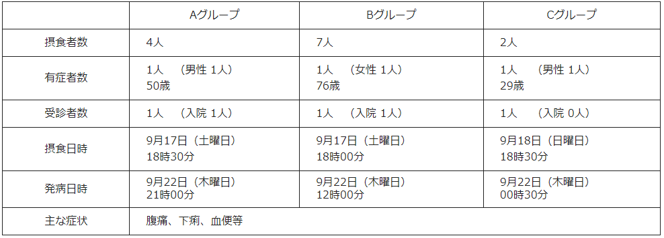
4 主なメニュー 牛ロース、牛タン、牛カルビ、ハツ、ハラミ等
5 原因食品 調査中
6 病因物質 腸管出血性大腸菌O157
7 原因施設
屋 号：焼肉 勝ちゃん 本店（やきにく かっちゃん ほんてん）
業 種：飲食店営業（焼肉屋）
所在地：養老郡養老町
8 検査 原因究明のため、引続き従業員の検便等の検査を実施中。
9 措置
食品衛生法に基づき、当該施設を10月8日（土曜日）から営業禁止処分とした。（再発防止措置が講じられた後に解除する。）
10 発表資料
https://www.pref.gifu.lg.jp/uploaded/attachment/321957.pdf
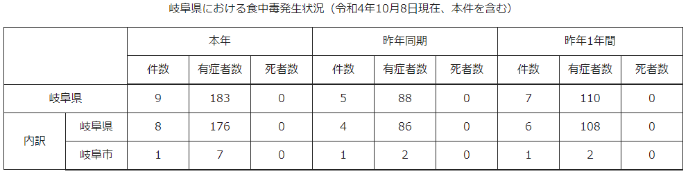
■弁当店の折詰食べた36人が集団食中毒 5日間の営業停止処分
10/13(木) 19:55配信 沖縄ニュースQAB 沖縄県沖縄市
サルモネラ
https://news.yahoo.co.jp/articles/20470f6dab03626d802fae7f4d8824b662d382c2
■和歌山市の飲食店の弁当で食中毒
2022-10-03（月） 18:52 WTVニュース 和歌山県和歌山市
サルモネラ
https://www.tv-wakayama.co.jp/news/detail.php?id=71104
【以下再掲】食中毒事件の発生について 2022/10/3 和歌山県和歌山市
サルモネラ
http://www.city.wakayama.wakayama.jp/_res/projects/default_project/_page_/001/045/897/20221003-4.pdf
（概要）
令和４年９月３０日（金）午後１時３０分頃、市民から和歌山市保健所に「９月２８日（水）に市内の飲食店で注文した弁当を食べた２０名のうち、９名が９月２９日（木）から下痢、発熱等の症状を呈している。」との通報があった。
調査したところ、上記届出者を含む１グループ２０名のうち１０名の有症者が確認された（１０月２日現在）。また、同日当該施設で調整した弁当を食べた別のグループ９名中６名も食中毒様症状を呈していることが判明した。
これら有症者に共通する食事は当該施設以外にないこと、有症者の発症状況が類似していること、これら２グループには接点がなく食事以外の感染症の可能性は極めて低いと考えられること、有症者を診察した医師から食中毒の届出があったことから、当該施設の食事を原因とする食中毒と断定した。
１ 発生日時 令和４年９月２８日（水） 午後９時頃から
２ 有症者数 １６名（女性８名、男性８名：幼児～６０歳代）（１０月２日現在）
３ 主な症状 発熱、下痢、腹痛等
４ 病因物質 調査中
５ 原因食品 ９月２８日（木）に当該飲食店で提供された弁当
（ハンバーグ、鶏胸肉のコンフィ、いんげん、かぼちゃ、紫キャベツ、人参、みかん、レタス、キャベツ、スクランブルエッグ、十五穀米等）
６ 原因施設
業 種 飲食店営業（軽食喫茶）
営業所の名称 つぶらカフェ
営業所の所在地 和歌山市
７ 原因等についての調査
・有症者の喫食状況等の調査
・有症者及び従業員の検便
・原因施設の検査（施設、調理器具）
８ 措置 食品衛生法に基づき令和４年１０月３日（月）から１０月５日（水）まで３日間の営業停止
食中毒事件の発生について（第２報）
令和４年１０月３日（月）に資料提供した食中毒事件について、その後確認できた事実について資料提供いたします。
１ 発生日時 令和４年９月２８日（水） 午後９時頃から
２ 有症者数 ２３名（女性１２名、男性１１名：幼児～６０歳代）（１０月５日現在）
なお、有症者は、全員快方に向かっている。
３ 主な症状 発熱、下痢、腹痛等
４ 病因物質 サルモネラ※
５ 原因食品 ９月２８日（水）に当該飲食店で提供された弁当
（ハンバーグ、鶏胸肉のコンフィ、いんげん、かぼちゃ、紫キャベツ、人参、みかん、レタス、キャベツ、スクランブルエッグ、十五穀米等）
６ 原因施設
業 種 飲食店営業（軽食喫茶）
営業所の名称 つぶらカフェ
営業所の所在地 和歌山市
７ 原因等についての調査
・有症者の喫食状況等の調査
・有症者及び従業員の検便
・原因施設の検査（施設、調理器具）
８ 措置 食品衛生法に基づき令和４年１０月３日（月）から１０月５日（水）まで３日間の営業停止
※サルモネラについて
サルモネラは、鳥類やは虫類などから検出され、特に鶏肉は高率に汚染されている。鶏肉、卵などが原因食品となることが多い。
潜伏期間は１２～４８時間で、下痢、腹痛、発熱などの症状が現れる。
また、食品以外には虫類などのペットをはじめとした保菌動物との接触が感染源となることもある。
～予防方法～
１ 食肉を調理する際は、中心部まで十分に加熱（７５℃１分以上）する。
２ 食肉の処理に使用したまな板や包丁等の調理器具や手指の洗浄消毒を十分に行う。
３ 生肉と調理済み食品は別々に冷蔵庫に保管する。
４ 鶏卵は常に新鮮なものを使用し、卵の割り置きはしない。
近畿府県市食中毒情報 2022/10/6
サルモネラ
https://www.pref.shiga.lg.jp/ippan/kurashi/syokunoanzen/16483.html
和歌山市（10月3日発表、10月5日更新）
原因施設：つぶらカフェ
業種：飲食店営業
原因食事:9月28日（水曜）に当該飲食店で提供された弁当
患者発生日:9月28日（水曜）午後9時頃（初発患者）
原因物質：サルモネラ
有症者数:23名
■（続報）食中毒事故発生に関するお詫びとお知らせ 2022/9/28
サルモネラ
https://www.orientalhotel.jp/wp-content/uploads/2022/10/orientalhotel.pdf
★寄生虫による食中毒★
■食中毒の発生について 2022/10/13 山梨県甲府市
アニサキス
https://www.pref.yamanashi.jp/eisei-ykm/documents/r4-01-13.pdf
［概要］
令和４年１０月１２日（水）午前９時２０分頃、甲府市福祉保健部保健衛生室生活衛生薬務課から、甲府市内の医療機関を受診した中北保健所管内在住の患者からアニサキスが摘出されたとの連絡があった。中北保健所が患者の調査を行ったところ、患者は県外から送付されてきたサンマを家庭で刺身として調理し喫食したことがわかった。
中北保健所は、患者の症状及び潜伏期間がアニサキスによるものと一致していること、患者から摘出された虫体を検査したところアニサキスであったこと、医師から食中毒の届出が提出されたことから、家庭における不適切な調理によるサンマの刺身を原因とする食中毒と断定した。
１ 発症日時 令和４年１０月９日（日）午前４時３０分
２ 喫食者数 ２名
３ 患 者 数 １名
４ 主な症状 胃痛
５ 原因施設 家庭
６ 原因食品 １０月７日（金）又は８日（土）に家庭内で調理されたサンマの刺身
７ 病因物質 アニサキス
８ そ の 他 患者は快方に向かっています。（入院はしておりません）
（参考）令和４年 食中毒事件発生状況 速報値（本件を含む）
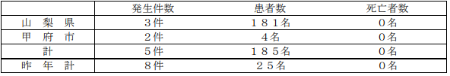
■営業施設に対する行政処分 2022/10/12 台東区
アニサキス
https://www.city.taito.lg.jp/kenkohukusi/kenkokikikanrieisei/food/syokuhineisei/ihansha.html
公表年月日 令和4年10月12日
施設の名称 牛もつ鍋 よし藤
施設所在地 東京都台東区
業種等 飲食店営業
（食品衛生法等の一部を改正する法律の一部の施行に伴う関係政令の整備及び経過措置に関する政令（令和元年政令第123号）附則第2条の規定による従前の営業）
不利益処分等を行った理由 食中毒
（食品衛生法等の一部を改正する法律（平成30年法律第46号）第2条の規定による改正前の食品衛生法（昭和22年法律第233号。）第6条第3号違反により、第55条を適用）
不利益処分等の内容 令和4年10月12日の1日間の営業の一部停止命令
停止を命令する営業の内容 生食用鮮魚介類（冷凍品を除く。）の調理、提供。
なお、冷凍品とは-20℃以下で24時間以上の冷凍をしたものをいう。
原因食品 10月1日（土）に「牛もつ鍋 よし藤」で調理提供された「ごまサバ」
病因物質 アニサキス
患者数 1名
★自然毒による食中毒★
■シイタケと間違え『毒キノコ』食べる…夫婦が約30分後吐き気や嘔吐 消化器系の中毒症状起こすツキヨタケ 10/12(水) 17:47配信 富山テレビ 富山県黒部市
植物性自然毒 ツキヨタケ
https://news.yahoo.co.jp/articles/fbdd9dd94c3d3ad41aded16e10ff966b66fc1581
「シイタケのようなキノコを食べた…」実は毒キノコのツキヨタケ 70代夫婦が食中毒
富山・黒部市 10/12(水) 20:56配信 チューリップテレビ 富山県黒部市
植物性自然毒 ツキヨタケ
https://news.yahoo.co.jp/articles/dee47ebbd099e8b325f18619da83a884f481085b
毒キノコを原因とする食中毒の発生について 2022/10/12 富山県黒部市
植物性自然毒 ツキヨタケ
https://www.pref.toyama.jp/1207/20220322houdou.html
10月11日（火曜日）23時頃、黒部市内の医療機関から「自宅裏山でシイタケのようなキノコを採取し食べ、嘔吐等の食中毒様症状を呈している患者を診察した。」旨、新川厚生センターへ通報があった。
新川厚生センターが調査したところ、患者は、10月11日（火曜日）に黒部市内の山中でシイタケと間違ってツキヨタケを採取し、自宅できのこ炒めにして同日17時頃に家族2名で喫食したところ、家族2名とも17時30分頃から嘔気、嘔吐等の症状を呈し医療機関を受診した。
1.患者の状況（10月12日（水曜日）12時現在）
喫食者数：2名
患者数：2名（2名が医療機関を受診し、入院者はなし。）
年齢：70歳代（男性1名、女性1名）
主な症状：嘔気、嘔吐
3.有毒植物による食中毒の予防について
全国では毎年、有毒なキノコを採って、食べたことにより食中毒が発生しています。有毒なキノコを食べることで死亡することもあります。食用のキノコと確実に判断できないキノコは絶対に、「採らない！食べない！売らない！人にあげない！」を守りましょう。
4.食中毒の発生状況（令和4年10月12日現在、本事例含む）
（ ）内は患者数（富山市分を含む）
5.富山県（富山市内を含む）で発生したキノコによる食中毒事例（平成25年以降）
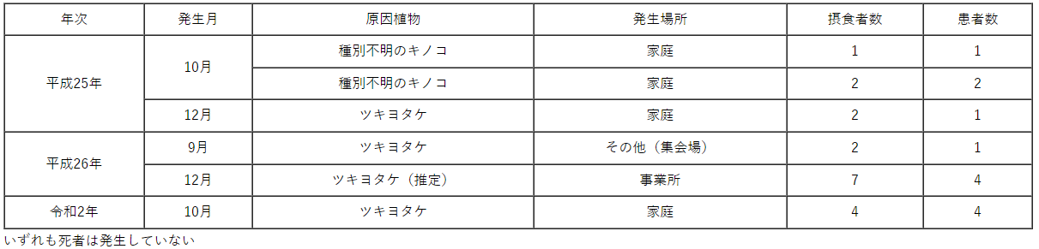
6.ツキヨタケとは
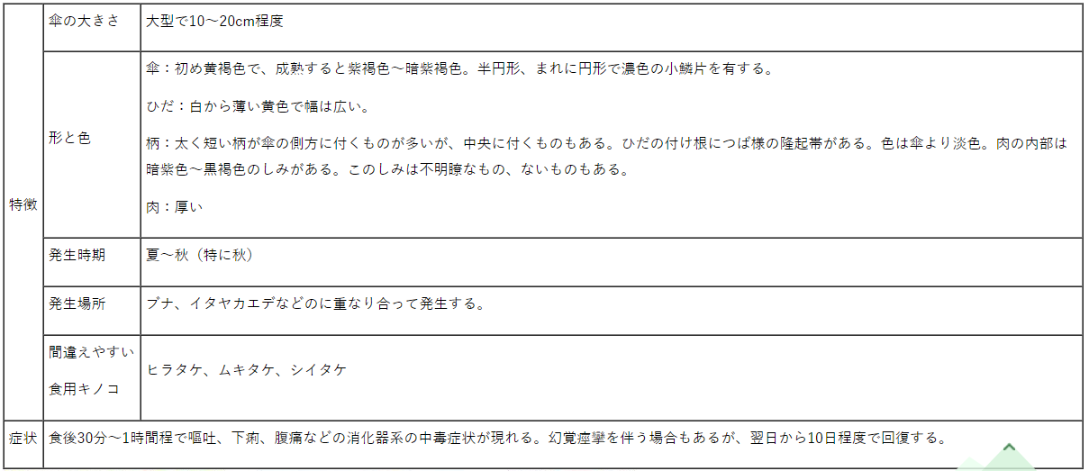
★その他の感染症★
■【日本紅斑熱】感染症予防のための情報提供について(令和4年10月11日発表)
発表日：令和4年10月11日 千葉県市原市
日本紅斑熱
https://www.pref.chiba.lg.jp/shippei/press/2022/nihonkouhannetsu20221011.html
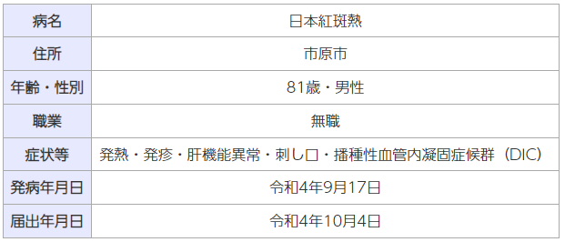
患者発生の経緯
9月17日に発症後、市原市内の医療機関に入院し、22日に市内の医療機関に転院となり、
9月23日に死亡した。その後の検査により日本紅斑熱であったことが判明した。
患者発生の経過
9月17日：40℃の発熱を呈し、市原市内の医療機関Aに救急搬送され、入院。
9月22日：市原市内の医療機関Aから同市内の医療機関Bに転院。
9月23日：日本紅斑熱様の臨床症状を疑い、検査依頼。症状軽快せず、死亡
9月27日：検体を衛生研究所に搬入
9月29日：検査結果、日本紅斑熱が陽性判明。
10月4日：「日本紅斑熱」と診断され、市原保健所に患者発生の届出があった。
調査事項 市原保健所が積極的疫学調査を実施しているが、行動歴等、感染原因は不明。
県内の発生状況（日本紅斑熱）
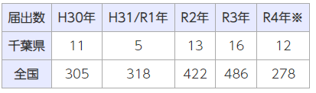
※千葉県の令和4年の届出数は10月11日現在。（千葉県分は本件を含む）
※全国の令和4年の届出数は9月28日現在。
県民の皆様へ
日本紅斑熱は、病原体を保有したマダニからの刺咬によって感染しますので、特にダニが多く生息する野山、畑。草むら等に出かける時は次のことに注意しましょう。
（1）長袖、長ズボンなどで肌の露出を少なくし、防虫スプレーを使用する。
（2）直接、草むらや地面に座ったり、衣服を置いたりしない。
（3）帰宅後はすぐに入浴し体についたダニを落とし、新しい衣服に着替える。
（4）ダニに咬まれた場合には、無理に引き抜こうとせず、医療機関（皮膚科など）を受診する。
適切な抗菌薬の投与により治療可能ですが、治療が遅れると重症化し、死亡することもあります。有症状の場合は、速やかに医療機関を受診しましょう。
【参考】日本紅斑熱とは
日本紅斑熱リケッチアによる感染症で、野山に入り病原体を保有したマダニの刺咬によって感染する。
感染経路
本症を媒介するマダニは広く生息し、発生地域は主に太平洋側の温な地域に限局。春から秋の長い間注意が必要。
人から人への感染はない。
病原体
リケッチアの一種リケッチア・ジャポニカであり、細胞外では増殖できない偏性細胞内寄生細菌である。
潜伏期間
2～8日
症状 主要な症状は発熱、発疹、刺し口。
治療 本症を早期に疑い適切に抗菌薬を投与する。第一選択薬はテトラサイクリン系の抗菌薬。
予防
ワクチンはなくダニの刺咬を防ぐことが重要。
お問い合わせ
所属課室：健康福祉部疾病対策課感染症予防班
電話番号：043-223-2691ファックス番号：043-224-8910
★その他関連ニュース★
■【感染症情報】手足口病患者報告数が3週連続減少 - 感染性胃腸炎・ヘルパンギーナは増加
10/11(火) 13:20配信 医療介護ＣＢニュース
https://news.yahoo.co.jp/articles/33cf71f877bcc9a3cd04a18af7f8fbd47a219881
■インフル患者報告51人、コロナ流行前の1.1％ - 厚労省が状況公表、9/26－10/2の1週間
10/7(金) 16:45配信 医療介護ＣＢニュース
https://news.yahoo.co.jp/articles/3511a7e58a545bf28f9a93cb9dc6b46aee2503b0

